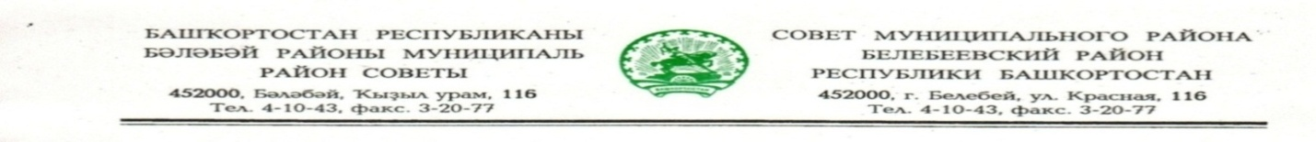

KАРАР РЕШЕНИЕ
«27 » декабря 2023 й. № 571 «27» декабря 2023 г.

О продлении срока действия Соглашения
между органами местного самоуправления муниципального района Белебеевский район Республики Башкортостан и городского поселения город Белебей муниципального района Белебеевский район
Республики Башкортостан о передаче муниципальному району
части полномочий (по закупкам) городского поселения

В соответствии с частью 4 статьи 15 Федерального закона от 06.10.2003 г. № 131-ФЗ «Об общих принципах организации местного самоуправления в Российской Федерации», Совет муниципального района Белебеевский район Республики Башкортостан РЕШИЛ:
1. Продлить срок действия Соглашения между органами местного самоуправления муниципального района Белебеевский район Республики Башкортостан и городского поселения город Белебей муниципального района Белебеевский район Республики Башкортостан о передаче муниципальному району части полномочий (по закупкам) городского поселения, утвержденного решением Совета от 29 сентября 2015 года № 474, до 31 декабря 2026 года.
2. Обнародовать настоящее решение на информационном стенде в здании Администрации муниципального района Белебеевский район Республики Башкортостан и разместить на официальном сайте муниципального района Белебеевский район Республики Башкортостан.

Председатель Совета С.А. Лущиц

